报告信息网上公开表
用人单位名称 | 潍坊博凯金属制品有限公司Z22A06074
地址 | 山东省潍坊市寒亭区固堤街道解家沿村工业园
联系人 | 刘天奎
项目类别 | 检测
项目组人员 | 王召勇、张英民
现场调查人 | 王一行、韩福海 | 现场采样人 | 王召勇、张英民
现场检测人 | 王召勇、张英民 | 用人单位陪同人 | 刘天奎
现场采样与检测时间 | 2022.6.27
现场调查  照片 | 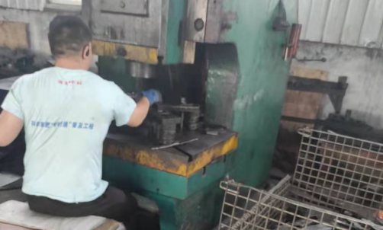
现场采样  照片 | 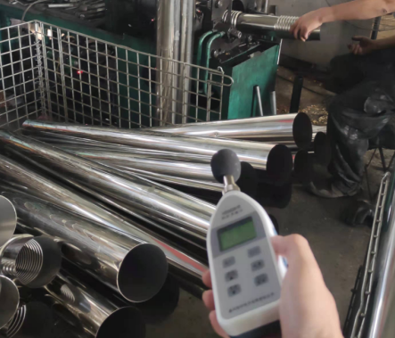
现场检测  照片 | 